Communiqué aux médias du 15 février 2022
Le marché bio mondial connaît une croissance sans précédent
Le chiffre d’affaires du commerce de détail bio dépasse les 120 milliards d’euros en 2020
Le 15 février 2022 (de 12 h à 13 h), l’Institut de recherche de l’agriculture biologique FiBL et IFOAM – Organics International présenteront, en collaboration avec le salon BIOFACH, les dernières données sur l’agriculture biologique dans le monde.
(Frick, le 15 février 2022) La tendance positive de ces dernières années se poursuit: la demande de produits biologiques a connu une croissance particulièrement forte en 2020 et la surface bio a également augmenté, comme le montrent les données provenant désormais de 190 pays. La dernière édition de l’étude «The World of Organic Agriculture» en témoigne: cet annuaire statistique de l’agriculture biologique dans le monde est publié conjointement par le FiBL et IFOAM – Organics International, la Fédération internationale des mouvements de l’agriculture biologique. La collecte de données est réalisée avec le soutien du Secrétariat d’État à l’économie suisse (SECO), du Fonds Coop pour le développement durable et de NürnbergMesse, l’organisateur du salon BIOFACH.
Forte croissance du marché bio mondial
Avec une hausse de 14 milliards d’euros par rapport à 2019, le marché mondial des produits biologiques a connu une croissance sans précédent en raison de la pandémie. En 2020, le marché total s’élevait à plus de 120 milliards d’euros. Le premier marché était celui des États-Unis (49,5 milliards d’euros), devant l’Allemagne (15 milliards d’euros) et la France (12,7 milliards d’euros). En 2020, de nombreux marchés importants ont enregistré des taux de croissance à deux chiffres: le marché bio allemand, par exemple, a connu une croissance de 22 %. Ce sont les consommatrices et consommateurs suisses qui ont le plus dépensé pour les aliments bio en 2020 (418 euros par habitant·e). Le Danemark, quant à lui, détenait la part de marché bio la plus élevée (13 % de son marché alimentaire total). Dans de nombreux pays, la crise liée à la COVID-19 a entraîné une forte hausse de la demande de produits biologiques. «Les données du commerce de détail témoignent des répercussions de la pandémie. Comme les gens ont mangé plus souvent à la maison et que la santé, l’environnement et le changement climatique sont devenus des thèmes centraux, les ventes de produits biologiques dans le commerce de détail ont augmenté rapidement. Dans le même temps, le chiffre d’affaires réalisé dans la restauration a baissé dans de nombreux pays», explique Helga Willer, responsable de l’édition de l’annuaire statistique au FiBL.
3,4 millions de productrices et producteurs bio
En 2020, on a recensé 3,4 millions de productrices et producteurs bio à travers le monde, soit une augmentation de 7,6 % par rapport à 2019. L’Inde est le pays qui comptait le plus grand nombre de productrices et producteurs bio (1,6 million).
La surface agricole biologique ne cesse de croître
Près de 75 millions d’hectares de surface agricole étaient cultivés en bio fin 2020, soit une hausse de 4,1 % ou de près de 3 millions d’hectares par rapport à 2019. L’Australie restait le pays ayant la plus grande surface agricole biologique (35,7 millions d’hectares), devant l’Argentine (4,5 millions d’hectares) et l’Uruguay (2,7 millions d’hectares). La surface consacrée à l’agriculture biologique a augmenté sur tous les continents.
La moitié de la surface agricole biologique mondiale se trouvait en Océanie (35,9 millions d’hectares). L’Europe comptait la deuxième plus grande surface (17,1 millions d’hectares), suivie de l’Amérique latine (9,9 millions d’hectares).
Dans 18 pays, 10 % ou plus de la surface agricole est cultivée en bio
À l’échelle mondiale, 1,6 % de la surface agricole était cultivée en bio en 2020. Néanmoins, de nombreux pays avaient des parts beaucoup plus élevées. Les pays ayant la part bio la plus élevée par rapport à leur surface agricole totale étaient le Liechtenstein (41,6 %), l’Autriche (26,5 %) et l’Estonie (22,4 %). Dans 18 pays, 10 % ou plus de la surface agricole était cultivée en bio.
Les statistiques mondiales montrent un engagement continu pour la transparence dans le secteur du bio
«Les statistiques mondiales sur l’agriculture biologique représentent une base utile pour les programmes de coopération au développement et surtout pour les stratégies visant à promouvoir l’agriculture biologique et ses marchés. Les données collectées permettent de déterminer l’impact des activités respectives. La publication ‹The World of Organic Agriculture› témoigne de notre engagement constant à mettre en évidence les développements dans le secteur du bio», explique Louise Luttikholt, directrice exécutive d’IFOAM – Organics International.
Knut Schmidtke, Directeur pour la recherche, la vulgarisation et l’innovation au FiBL Suisse, déclare: «L’agriculture biologique assure notre avenir, et ce dans le monde entier: l’annuaire met en évidence l’importance de l’agriculture biologique au niveau international en vue d’assurer une politique alimentaire durable et adaptée au climat et reflète la confiance des personnes envers les aliments biologiques.»
Plus d’informations
Commander ou télécharger l’annuaire
Le livre «The World of Organic Agriculture» peut être commandé en version papier (30 euros + frais de port; membres d’IFOAM – Organics International: 20 euros) ou téléchargé gratuitement au format PDF depuis shop.fibl.org (nº de commande 1344). Sur www.organic-world.net/yearbook/yearbook-2022.html, l’annuaire ainsi que des graphiques, des cartes et des infographies sont disponibles gratuitement en téléchargement.
Référence du livre
Willer, Helga, Jan Trávníček, Claudia Meier et Bernhard Schlatter (Éds.) (2022): The World of Organic Agriculture. Statistics and Emerging Trends 2022. Institut de recherche de l’agriculture biologique FiBL, Frick, et IFOAM – Organics International, Bonn. Disponible sur: www.organic-world.net/yearbook/yearbook-2022.html
Base de données en ligne
Vous trouverez des tableaux et des infographies interactives avec des chiffres sur les surfaces, les marchés et les producteurs sur statistics.fibl.org (en anglais).
Contacts
- Dr Helga Willer, Institut de recherche de l’agriculture biologique FiBL
Ackerstrasse 113, 5070 Frick, Suisse
Tél. +41 (0)79 218 06 26, helga.willer@fibl.org, www.fibl.org
- Louise Luttikholt, IFOAM – Organics International
Charles-de-Gaulle-Strasse 5, 53113 Bonn, Allemagne
Tél. +49 (0)1575 769 11 01, Fax +49 (0)228 9265099, l.luttikholt@ifoam.bio, www.ifoam.bio
Données collectées avec l’aimable soutien de:
- Secrétariat d’État à l’économie (SECO), Berne, Suisse
https://www.seco.admin.ch
- Fonds Coop pour le développement durable, Bâle, Suisse
https://www.des-paroles-aux-actes.ch/fr.html
- NürnbergMesse, Allemagne
https://www.nuernbergmesse.de
Programme de la conférence «The World of Organic Agriculture – Statistics and Emerging Trends 2022» (en ligne)
Mardi 15 février 2022, de 12 h à 13 h
La conférence se déroulera en anglais.
- Louise Luttikholt, IFOAM – Organics International: introduction et présentation du programme et des intervenant·es; présentatrice
- Dr Helga Willer, FiBL: aperçu des données mondiales, importance des statistiques
- Xhona Hysa, IFOAM – Organics International: aperçu des politiques et des réglementations au niveau mondial
- Eduardo Cuoco, IFOAM Organics Europe: développements en Europe, relier les chiffres du marché aux politiques
- Amarjit Sahota, Ecovia Intelligence, UK: le marché mondial des aliments bio
Inscription: www.biofach.de/anmeldung-sneak
Pour consulter ce communiqué aux médias sur Internet
Vous trouverez le présent communiqué aux médias en ligne à l’adresse suivante: https://www.fibl.org/fr/infotheque/medias.html.
À propos du FiBL
L’Institut de recherche de l’agriculture biologique FiBL est l’un des principaux instituts mondiaux de recherche en agriculture biologique. Les points forts du FiBL sont la recherche interdisciplinaire, l’innovation en collaboration avec les agricultrices et les agriculteurs et le secteur alimentaire ainsi que la rapidité du transfert de connaissances. Le groupe FiBL se compose actuellement du FIBL Suisse (fondé en 1973), du FiBL Allemagne (2001), du FiBL Autriche (2004), de l’ÖMKi (Institut hongrois de recherche en agriculture biologique, 2011), du FiBL France (2017) et du FiBL Europe (2017), qui représente les cinq instituts nationaux. Sur ses différents sites, le groupe compte au total quelque 300 collaboratrices et collaborateurs. www.fibl.org

Annuaire «The World of Organic Agriculture»
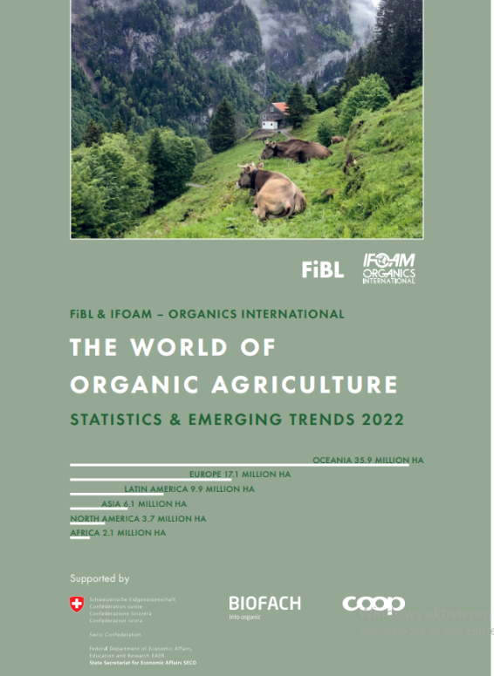
À propos de l’enquête
La 23e édition de l’annuaire «The World of Organic Agriculture» (342 pages, en anglais) présente les résultats de l’enquête annuelle sur l’agriculture biologique dans le monde et comporte de nombreux tableaux, graphiques, cartes et infographies. En outre, il contient des rapports, rédigés par des expert·es, sur le secteur du bio, les nouvelles tendances dans toutes les régions du monde ainsi que sur des pays sélectionnés. Par ailleurs, la publication fournit des informations générales sur les normes, les législations, les mesures politiques et le marché mondial des aliments biologiques. Pour obtenir plus d’informations ou télécharger l’annuaire: www.organic-world.net/yearbook/yearbook-2022.html.
Collecte de données sur l’agriculture biologique dans le monde
Les données sur l’agriculture biologique sont collectées chaque année par le FiBL, en collaboration avec de nombreux partenaires du monde entier. Les résultats sont publiés conjointement avec IFOAM – Organics International, la Fédération internationale des mouvements de l’agriculture biologique. La collecte de données est réalisée avec le soutien du Secrétariat d’État à l’économie suisse (SECO), du Fonds Coop pour le développement durable et de NürnbergMesse, l’organisateur du salon BIOFACH.
Référence du livre
Willer, Helga, Jan Trávníček, Claudia Meier et Bernhard Schlatter (Éds.) (2022): The World of Organic Agriculture. Statistics and Emerging Trends 2022. Institut de recherche de l’agriculture biologique FiBL, Frick, et IFOAM – Organics International, Bonn. Disponible sur: www.organic-world.net/yearbook/yearbook-2022.html
Commander ou télécharger l’annuaire
Le livre «The World of Organic Agriculture» peut être commandé en version papier (30 euros + frais de port; membres d’IFOAM – Organics International: 20 euros) ou téléchargé gratuitement au format PDF depuis shop.fibl.org (nº de commande 1344). Sur www.organic-world.net/yearbook/yearbook-2022.html, l’annuaire est disponible gratuitement en téléchargement.
Base de données en ligne
Les données sont disponibles en ligne, à l’adresse suivante: https://statistics.fibl.org

L’agriculture biologique dans le monde: chiffres clés 2020
Indicateur | Monde | Pays en tête de classement
Nombre de pays | 190 pays
Surface agricole biologique | 74,9 millions d’hectares  (1999: 11 millions d’hectares) | Australie (35,7 millions d’hectares)  Argentine (4,5 millions d’hectares)  Uruguay (2,7 millions d’hectares)
Part de la surface agricole biologique | 1,6 % | Liechtenstein (41,3 %)  Autriche (26,5 %)  Estonie (22,4 %)
Cueillette sauvage et autres surfaces non agricoles | 28,5 millions d’hectares  (1999: 4,1 millions d’hectares) | Finlande (5,5 millions d’hectares)  Namibie (2,6 millions d’hectares)  Zambie (2,5 millions d’hectares)
Nombre de productrices et producteurs | 3,4 millions (1999: 200 000) | Inde (1,6 million)  Éthiopie (0,2 million)  Tanzanie (0,15 million)
Marché bio mondial | 120,6 milliards d’euros (2000: 15,1 milliards d’euros) | États-Unis (49,5 milliards d’euros)  Allemagne (15 milliards d’euros)  France (12,7 milliards d’euros)
Consommation par habitant·e | 15,8 euros | Suisse (418 euros)  Danemark (384 euros)  Luxembourg (285 euros)
Nombre de pays ayant une réglementation bio | 76 pays
Nombre d’organisations membres d’IFOAM – Organics International | 714 organisations membres | Allemagne: 79 membres  Chine: 46 membres  États-Unis: 41 membres  Inde: 40 membres
Source: enquête du FiBL de 2022, basée sur des sources de données nationales et des données provenant d’organismes de certification ainsi que d’IFOAM – Organics International

Graphiques
